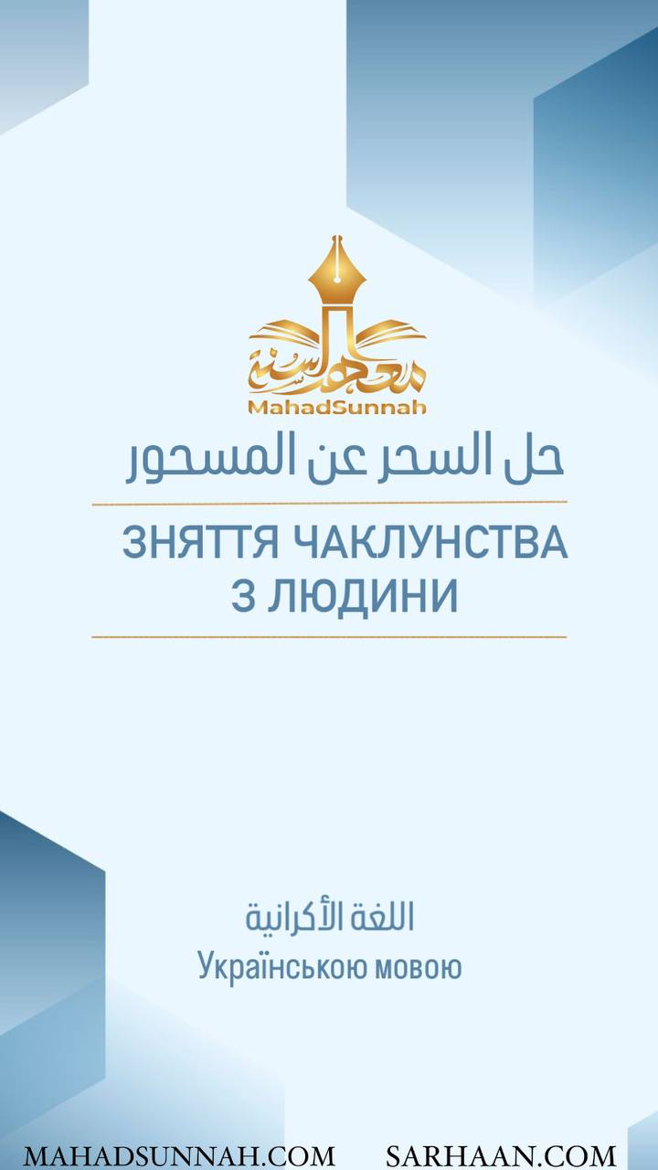

حل السحر عن المسحور
Зняття чаклунства з людини

اللغة الأوكرانية Українською мовою

Шейх Хайсам Ібн Мухаммад Сархан
Колишній викладач в мечеті пророкаﷺ
Керівник Інституту «Сунна»

ALSARHAAN.COM MAHADSUNNAH.COM

حل السحر عن المسحور
Нушра - зняття чаклунства з людини

Ділиться на два види:

- Дозволена нушра - це зняття чаклунства за допомогою рукʼя, дотримуючись певних для цього умов, або за допомогою дозволених ліків, або ж пити мед, або робити хіджаму, або за допомогою ду'а просити у Всевишнього Аллага, щоб Він позбавив цього випробування.

- Заборонена нушра - це зняття чаклунства за допомогою іншого чаклунства.

Був запитаний пророк ﷺ про нушра, він сказав: це з діянь шайтана.

Якщо ми побачили вчених, які дозволяють прибирати чаклунство іншим чаклунством, що нам робити?

Говоримо: це суперечить Корану та Сунні, і словам Сахабів та попередників цієї умми, і в цьому підтримка чаклунам та відведення від лікування Кораном.
А Аллаг каже: (в Корані зцілення для людей)

А лікування чаклунством приводить тебе до зневіри, тому що коли ти йдеш до чаклуна, неможливо що б він тобі зробив щось, поки не наблизиться той хто прийшов і сам чаклун до шайтану тим, що той бажає і натомість він анулює дію чаклунства.
І замість одного чаклунства, він робить додатково нове чаклунство, і можливо у людини не було насправді ніяких проблем, тому що більшість людей у ​​наші дні просто мають нашептування.

Рішення: прочитати суру Аль-Фатіха на себе і сподіватися на Аллага. Адже пророк ﷺ був під чаклунством 6 місяців. І терпів, щоб умма (громада) навчилася терпіти.

Якось одна жінка прийшла до пророка ﷺ і сказала: у мене епілепсія, попроси в Аллага за мене.
Він ﷺ сказав: якщо хочеш, я попрошу за тебе, а якщо хочеш - потерпи і тобі буде Рай!?

Значить той, хто виявляє терпіння у випробуваннях, тому буде Рай.
А той, хто звернувся до чаклуна і попрацював з ним, втратив нагороду і зробив Ширк Аллагу, Святий Він і Великий.

الحمد لله رب العالمين
Хвала Аллагу Господу Світів
MAHADSUNNAH.COM / ALSARHAAN.COM

